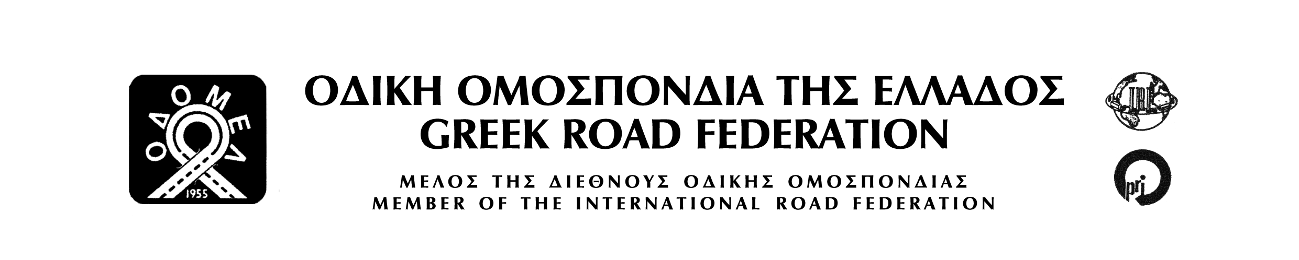
Η ΟΔΙΚΗ ΟΜΟΣΠΟΝΔΙΑ ΕΛΛΑΔΟΣ ΙΔΡΥΘΗΚΕ ΤΟ 1955 ΚΑΙ ΑΠΟΤΕΛΕΙΤΑΙ ΑΠΟ ΣΥΓΚΟΙΝΩΝΙΟΛΟΓΟΥΣ ΜΗΧΑΝΙΚΟΥΣ , ΜΗΧΑΝΙΚΟΥΣ ΟΔΟΠΟΙ ΙΑΣ, ΕΝΩΣΕΙΣ ΕΠΑΓΓΕΛΜΑΤΙΩΝ ΟΔΗΓΩΝ, ΕΚΠΑΙΔΕΥΤΕΣ ΟΔΗΓΩΝ, ΕΤΑΙΡΕΙΕΣ ΣΗΜΑΝΣΗΣ ΚΑΙ ΑΛΛΟΥΣ ΕΠΑΓΓΕΛΜΑΤΙΕΣ ΠΟΥ ΑΣΧΟΛΟΥΝΤΑΙ ΑΠΟΚΛΕΙΣΤΙΚΑ ΜΕ ΤΟ ΔΡΟΜΟ ΚΑΙ ΜΕ ΤΙΣ ΟΔΙΚΕΣ ΜΕΤΑΦΟΡΕΣ

ΔΕΛΤΙΟ ΤΥΠΟΥ 24-1-2024

H Oδική Oμοσπονδία Eλλάδος ( ΟΔΟΜΕΛ) μετά τα δύο πρόσφατα τροχαία δυστυχήματα που είχαν σαν αποτέλεσμα να σκοτωθούν 4 νέα παιδιά και να τραυματιστούν ακόμα δύο, επισημαίνει τα εξής:

Η ιστορία επαναλαμβάνεται για άλλη μια φορά, επισυμβαίνουν θανατηφόρα δυστυχήματα στον αστικό ιστό-επί του προκειμένου στο Λεκανοπέδιο-τα οποία όπως έχουμε επανειλημμένα επισημάνει, διαφέρουν σημαντικά από αυτά σε αυτοκινητόδρομους ή σε αγροτικούς δρόμους. Εδώ το 40% των δυστυχημάτων αναφέρεται σε νέα άτομα ηλικίας 18 έως 40 ετών σε συνδυασμό με υψηλές ταχύτητες, ένα εξίσου μεγάλο ποσοστό 45% περιλαμβάνει μοτοσυκλέτες ή πεζούς .
Η ΟΔΟΜΕΛ καταγγέλλει για άλλη μια φορά την αβελτηρία των υπεύθυνων φορέων να προχωρήσουν σε ουσιαστικές ενέργειες για την Οδική Ασφάλεια.
Και προτείνει να προχωρήσουν άμεσα τα εξής:
-ΝΑ ΜΠΟΥΝ ΕΠΙΤΕΛΟΥΣ ΚΑΜΕΡΕΣ στην Παραλιακή λεωφόρο και στη λεωφόρο Βουλιαγμένης που έχουν μετατραπεί εδώ και χρόνια σε πίστες αγώνων
- ΝΑ ΜΠΟΥΝ ΚΑΜΕΡΕΣ παντού και στους άλλους αυτοκινητόδρομους του Λεκανοπεδίου, κάθε 100 μέτρα με καταγραφή 24/7 και 365 μέρες το χρόνο και να γίνεται χρέωση απευθείας του προστίμου στο ΑΦΜ του ιδιοκτήτη
-ΝΑ ΠΡΟΣΤΕΘΟΥΝ ΣΤΗΘΑΙΑ ΑΣΦΑΛΕΙΑΣ στις μεσαίες διαχωριστικές νησίδες των δρόμων αυτών, παρακάμπτοντας δήθεν εμπόδια νομικής φύσεως για το θέμα αυτό
- ΝΑ ΑΝΤΙΜΕΤΩΠΙΣΤΕΙ ΑΠΟΤΕΛΕΣΜΑΤΙΚΑ ΚΑΙ ΝΑ ΠΑΤΑΧΘΕΙ ΕΠΙΤΕΛΟΥΣ Η ΔΙΑΦΘΟΡΑ στις εξετάσεις απόκτησης διπλωμάτων οδήγησης
-ΝΑ ΜΠΟΥΝ ΚΑΜΕΡΕΣ ΚΑΙ ΣΤΑ ΑΥΤΟΚΙΝΗΤΑ ΤΩΝ ΕΞΕΤΑΣΕΩΝ για την απόκτηση διπλώματος οδήγησης
-ΝΑ ΓΙΝΕΤΑΙ ΑΥΣΤΗΡΟΣ ΕΛΕΓΧΟΣ και στις εξετάσεις για την απόκτηση διπλώματος μοτοσυκλέτας
Ακόμη:
- να διδάσκεται η κυκλοφοριακή αγωγή στα σχολεία
-η οδηγητική παιδεία και ασφάλεια να συμπεριληφθούν στις προτεραιότητες της πολιτείας και της κυβέρνησης
- να ιδρυθεί άμεσα Υφυπουργείο Oδικής Aσφάλειας .
Η οδική ασφάλεια σήμερα κινείται σε αχαρτογράφητα νερά, χωρίς ξεκάθαρη στρατηγική, στόχους και όραμα , ενώ η πολιτεία επαναπαύεται στη δήθεν μείωση δεικτών που όμως δεν σχετίζεται ούτε με την οδηγητική συμπεριφορά, ούτε με τα απαιτούμενα έργα οδικών υποδομών(κάμερες, στηθαία κλπ), τα οποία εξακολουθούν να είναι ελλειμματικά.

Ο Πρόεδρος της ΟΔΟΜΕΛ Ο Γεν. Γραμματέας
Ευ. Ματσούκης Ηλίας Χρηστέας
Δρ. Συγκοινωνιολόγος
Καθηγητής Παν/μίου
Κιν.6932403066

